Lunes
12
de septiembre

Quinto de Primaria
Geografía

¿Para qué nos es útil la Geografía?

Aprendizaje esperado: reconoce y valora la importancia de la Geografía.

Énfasis: reconoce la importancia de la Geografía en la vida cotidiana.

¿Qué vamos a aprender?

Reconocerás y valorarás la importancia de la Geografía en tu vida cotidiana.

¿Qué hacemos?

Para iniciar nuestra clase te comento que hemos recibido cartas, correos electrónicos y mensajes en redes sociales de tus compañeros de quinto grado.

Carolina nos envió un mensaje, ella vive en la ciudad de Matamoros, Tamaulipas, y nos dice que ha estado pensando a qué dedicarse cuando sea grande y piensa que puede ser geógrafa, pero no sabe las actividades que pueden hacer este tipo de profesionistas.

Te invito a observar el siguiente video del segundo 00:07 al minuto 01:48 donde diversos expertos nos dan pistas acerca de lo que es la Geografía.

- Geografía en una palabra - UNAM
https://www.youtube.com/watch?v=6gGxF-FnOHw

Qué diversidad de respuestas, aunque pude identificar algunas coincidencias. Varios hicieron referencia al espacio. ¿Pero a qué espacio se refieren?

Se refieren al espacio geográfico, que es todo lo que nos rodea, la población, las viviendas, los caminos, la naturaleza, las actividades económicas, las manifestaciones culturales y políticas, todo lo que forma parte de nuestro entorno.

El lugar representado en la siguiente imagen, es un espacio geográfico.

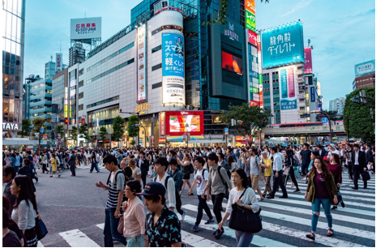

Es un espacio geográfico donde podemos ver gran cantidad de población, edificios, comercios, anuncios espectaculares y grandes avenidas.

También el siguiente es un espacio geográfico:

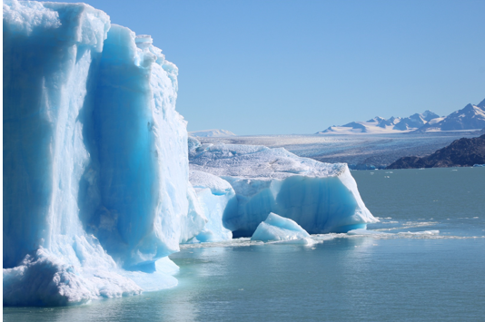

También es un espacio geográfico donde predominan elementos naturales como un glaciar, un cuerpo de agua y el relieve.

Son muy diferentes todos estos espacios geográficos, no hay espacios geográficos idénticos, todos tienen alguna particularidad.

¿Qué otra característica se mencionó con recurrencia?

Dijeron que Geografía era integración, territorio, mapas y que la Geografía era posibilidad, futuro, vida, pasión, belleza, confianza, soluciones, aventura. Todo eso nos puede ofrecer la Geografía en nuestra vida.

Sigamos porque, hasta ahora, solo tenemos algunos indicios sobre la Geografía. Iniciemos un viaje de exploración, para recabar evidencia.

Hemos llegado a nuestro primer destino del día de hoy. Se trata de la Biblioteca Central del campus de Ciudad Universitaria de la Universidad Nacional Autónoma de México, la cual se localiza en la Ciudad de México.

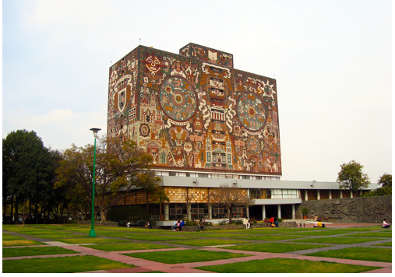

¿Y qué nos tienes sobre la definición que andamos buscando?

Geografía es la ciencia que se encarga de analizar cómo los seres humanos modificamos nuestro espacio geográfico con nuestras actividades cotidianas.

Como puedes ver en la imagen, los seres humanos podemos modificar de manera positiva o negativa nuestro entorno.

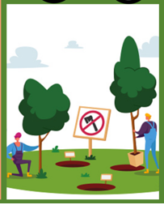

En este caso, la modificación es positiva porque se ve que están sembrando árboles, pero no siempre es así. Los seres humanos hemos intervenido de manera muy importante nuestro espacio geográfico, a grado tal que se han comenzado a ver graves efectos, como el cambio climático, la pérdida de biodiversidad, el agotamiento de los recursos naturales, niveles alarmantes de contaminación, desigualdad y pobreza, conflictos territoriales y desplazamientos forzados así como muchos otros procesos y fenómenos que pueden alterar nuestro bienestar y el de los seres que nos rodean.

¿Qué herramientas usa el geógrafo para completar esta ardua tarea?
Es en este contexto que la Geografía contribuye a analizar todos estos fenómenos y procesos, identificando las causas y, por tanto, reconociendo los puntos que deben ser modificados para mitigar y prevenir afectaciones mayores, como pueden ser los desastres.

Para ello, el geógrafo hace uso de distintas herramientas para facilitar su trabajo, entre la que destacan los mapas, las estadísticas, las fotografías aéreas, imágenes de satélite, entre muchas otras.

En el video del inicio, muchos expertos dijeron que Geografía era también integración, ya que para poder realizar esta enorme tarea se requiere de estudiar muchísimos temas relacionados con la población, la cultura, la naturaleza, las actividades económicas y las manifestaciones políticas.

Pero todo esto que los geógrafos y geógrafas analizan, ¿En qué contribuye a nuestra vida cotidiana?

Hemos llegado a nuestro segundo destino del día. Se trata de un centro escolar del estado de Coahuila.

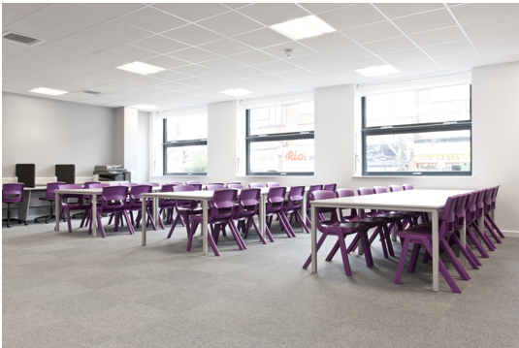

Hoy en día gran cantidad de profesionistas de la Geografía son docentes de esta asignatura en educación básica, media superior y superior.

La labor del docente en Geografía es esencial, pues dedican su vida a transmitir a numerosas generaciones, conceptos, habilidades y actitudes que nos ayudan a ser mejores ciudadanos, reflexivos, participativos, pero sobre todo, comprometidos en la mejora del lugar donde vivimos.

Al respecto, te invito a ver los siguientes videos con experiencias de algunos geógrafas y geógrafos.

- Ernesto Sánchez.
https://365sep-my.sharepoint.com/:v:/g/personal/aprendeencasaiii_nube_sep_gob_mx/ET4JAFP06yJAtiray7LQUGsBXj_yY34uzKcQbd4QsfEQQw?e=0mPtFr

- Yoany Montoya Reséndiz.
https://365sep-my.sharepoint.com/:v:/g/personal/aprendeencasaiii_nube_sep_gob_mx/EcXKKP0pj6BMieWe9yVFT_IBryM_Qk8EA0wKvVvpNhgsGQ?e=Sg6fch

Además es una profesión estratégica, porque nos brinda conocimientos para desempeñarnos mejor en nuestro entorno y mejorar nuestra calidad de vida.

Y este lugar nos brinda una segunda pista. Es la contribución que los geógrafos hacen en la elaboración de libros de texto y otros materiales didácticos.

Ahora te invito a ver los siguientes videos.

- Dra. Ana Laura González Alejo
https://365sep-my.sharepoint.com/:v:/g/personal/aprendeencasaiii_nube_sep_gob_mx/EZhjepbylNFGssUiPtW9ooYBUfL537gilbUhbVB75GbaGQ?e=Hm9LYX

- Salvador Vargas
https://365sep-my.sharepoint.com/:v:/g/personal/aprendeencasaiii_nube_sep_gob_mx/Ec5VSL5dQ51Gu42QLRbJL-oB0e7-kE9yBXzaz5SxQz7xSg?e=AjEBm0

Continuemos buscando más evidencia.

¿Dónde estamos, ahora?

Hemos llegado al estado de Aguascalientes, y estamos en su ciudad capital, justo en la sede del Instituto Nacional de Estadística y Geografía, o INEGI, institución de donde sale diversa información estadística y geográfica que permite saber cómo es México.

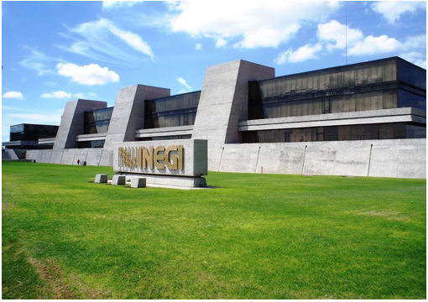

Esta institución se dedica a contar, registrar y difundir las características de todo lo que existe en nuestro país, como montañas, ríos, población, ciudades, recursos naturales, producción, etcétera. Al respecto, te invito a ver el siguiente testimonio geográfico.

- Leonardo Alamán
https://365sep-my.sharepoint.com/:v:/g/personal/aprendeencasaiii_nube_sep_gob_mx/EdTYXbmBB5pIrysmofOsv5kBQo8NIcLvunsUoyfYxYch6g?e=KxGINe

¿Qué te pareció?

Muy claro lo que comenta el geógrafo, y además yo he ocupado información estadística y geográfica que el INEGI nos proporciona, para hacer mi tarea. El gobierno y las empresas, para hacer estrategias y planes de acción. El conocimiento y la labor geográfica relacionada con esta institución es fundamental para el país.

Ahora observa el siguiente video.

- Gerardo Mollinedo.
https://365sep-my.sharepoint.com/:v:/g/personal/aprendeencasaiii_nube_sep_gob_mx/Eb8n129KeHJKu1r9cFnVQr0BS5TeiabGva7vP_J4IVQv6A?e=7Fy2f5

Con la labor geográfica que comenta el especialista, muchas personas, sobre todo del ámbito rural, se ven beneficiadas.

Observa otro video donde también se lleva a cabo el uso de la herramienta fundamental de la Geografía, que son los mapas, en conjunto con las nuevas tecnologías que facilitan y enriquecen el análisis e interpretación de información.

- Paola Navarrete.
https://365sep-my.sharepoint.com/:v:/g/personal/aprendeencasaiii_nube_sep_gob_mx/EcSOrglUV-9BkPDjyCY8hLABNhqsSY8kuNU6XtTspdYILQ?e=hKbmoa

Es impresionante ver cómo a través del análisis que realizan las geógrafas y geógrafos, utilizando mapas, logran integrar el conocimiento del lugar donde vivimos y contribuir a que muchas personas mejoren su vida, sus ingresos, pero sobre todo, su alimentación, y por tanto, su salud.

Es momento de viajar al siguiente sitio.

¡Qué bonito! ¿En dónde estamos ahora?

Hemos llegado al Desierto de Samalayuca, en el Estado de Chihuahua, aquí, la labor de las geógrafas y geógrafos, ¿Cuál sería?

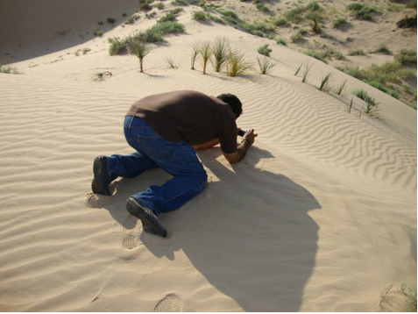

La investigación. Esta es una de las principales actividades que efectúan algunos colegas. Ellos viajan al lugar donde ocurre un hecho, o fenómeno, y analizan la serie de procesos que se generan en el lugar, buscan dar explicaciones a esos acontecimientos, y por supuesto, brindan propuestas de acción para mejorar y organizar de mejor manera nuestro entorno.

En Samalayuca, un geógrafo físico estaría encantado de investigar los procesos naturales que dieron lugar a este paisaje y un geógrafo económico se enfocaría al estudio del potencial turístico, porque ¿A poco no se les antojaría visitar este lugar?

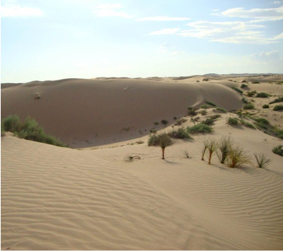

Al respecto, los invito a ver el siguiente testimonio de un geógrafo experto en turismo.

- Osvaldo.
https://365sep-my.sharepoint.com/:v:/g/personal/aprendeencasaiii_nube_sep_gob_mx/EXc9LGrrKQVGhiFlzuF8S-UB4lClFqEtuQFAxbOW_HmacQ?e=L0EglU

¿Reconocieron la importancia de la geografía aplicada a la actividad turística?

¡Sí! ya tenemos suficiente evidencia sobre la importancia y el valor del trabajo de geógrafas y geógrafos en nuestra vida cotidiana.

Hoy abordamos “la importancia del quehacer geográfico” y cómo se manifiestan en un lugar las relaciones entre los componentes naturales y sociales del espacio geográfico, entender estas relaciones nos permite comprender cómo se conforma el mundo en que vivimos, además, nos da los elementos que necesitamos para saber vivir en él, valorarlo y participar activamente en su cuidado desde nuestras acciones en la vida cotidiana.

El reto de hoy:

Junto con tus compañeros de grupo, identifiquen en qué aspectos beneficia la Geografía a su comunidad. Intercambien sus resultados, enriquézcanlos con los aportes de todos y compartan con sus Maestros.

¡Buen trabajo!

Gracias por tu esfuerzo.

Para saber más:

Consulta los libros de texto en la siguiente liga.
https://www.conaliteg.sep.gob.mx/primaria.html

